

АДМИНИСТРАЦИЯ ЧЕРКАССКОГО СЕЛЬСОВЕТА САРАКТАШСКОГО РАЙОНА ОРЕНБУРГСКОЙ ОБЛАСТИ

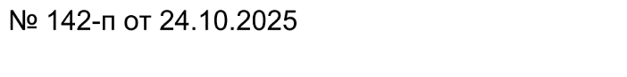
______________П О С Т А Н О В Л Е Н И Е_______________

с. Черкассы

Об отклонении от предельных параметров разрешенного строительства
Рассмотрев заявление Искендирова Ниджада Абдулла оглы, в соответствии со ст.39 Градостроительного кодекса Российской Федерации, статьей 4 Федерального закона Российской Федерации «О введении действие Градостроительного кодекса Российской Федерации» от 29.12.2004 года №191-ФЗ (в редакции от 13.05.2008г.), Федеральным законом от 20.03.2025 № 33-ФЗ «Об общих принципах организации местного самоуправления в единой системе публичной власти», Уставом муниципального образования Черкасский сельсовет Саракташского района Оренбургской области, Положением о публичных слушаниях, утвержденного решением Совета депутатов МО Черкасский сельсовет, с учетом результатов публичных слушаний, протокола публичных слушаний от 24 октября 2025 года, заключения публичных слушаний от 24 октября 2025 года:
1. Разрешить отклонение от предельных минимальных отступов с 3 м. до 0,5 м. от границ соседнего земельного участка при строительстве нового жилого дома по адресу: Оренбургская область, Саракташский район, с. Черкассы, ул. Лесная, дом № 21.
- Настоящее постановление вступает в силу с момента его принятия.
- Контроль за организацией исполнения настоящего Постановления оставляю за собой.
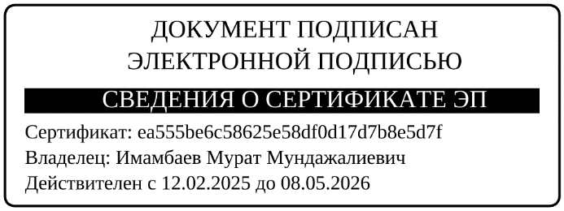
Глава сельсовета М.М. Имамбаев

Разослано: Росреестр, заявителю, сайт сельсовета, в дело.

